Práctica de laboratorio

CONFIGREDWINLINUX

NOMBRE ALUMNO: ALEJANDRO GÓMEZ GÓMEZ

# Fecha de entrega de práctica: 22/04/21

508-AGÓMEZ-CONFIGREDWINLINUX-ISO.docx

# Objetivo de la práctica

El objetivo es configurar la red básica en los sistemas operativos Windows Ubuntu desktop y Ubuntu server, y recordando la configuración básica del firewall y los archivos sin conexión.

# Inventario de material necesario

Vamos a necesitar tres máquinas virtuales una de Windows, otra de Ubuntu desktop y la otra de Ubuntu server, aparte de un documento de Word para poder explicar la práctica.

# Ejecución, investigación y desarrollo

Lo primero que haremos en Windows es cambiar el nombre del equipo, para ello vamos a configuración y en acerca de nos aparecerá

. 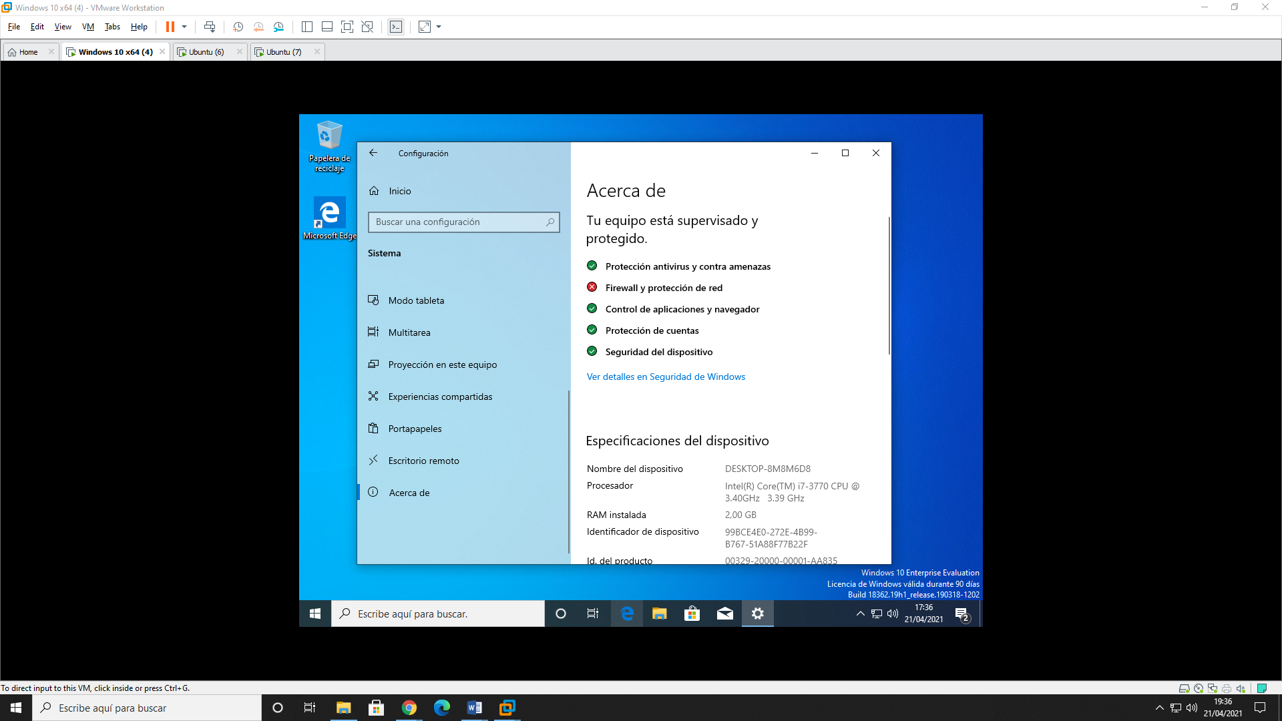

Cambiamos al nombre que sea y solo tendríamos que reiniciar para que se guarden los cambios.

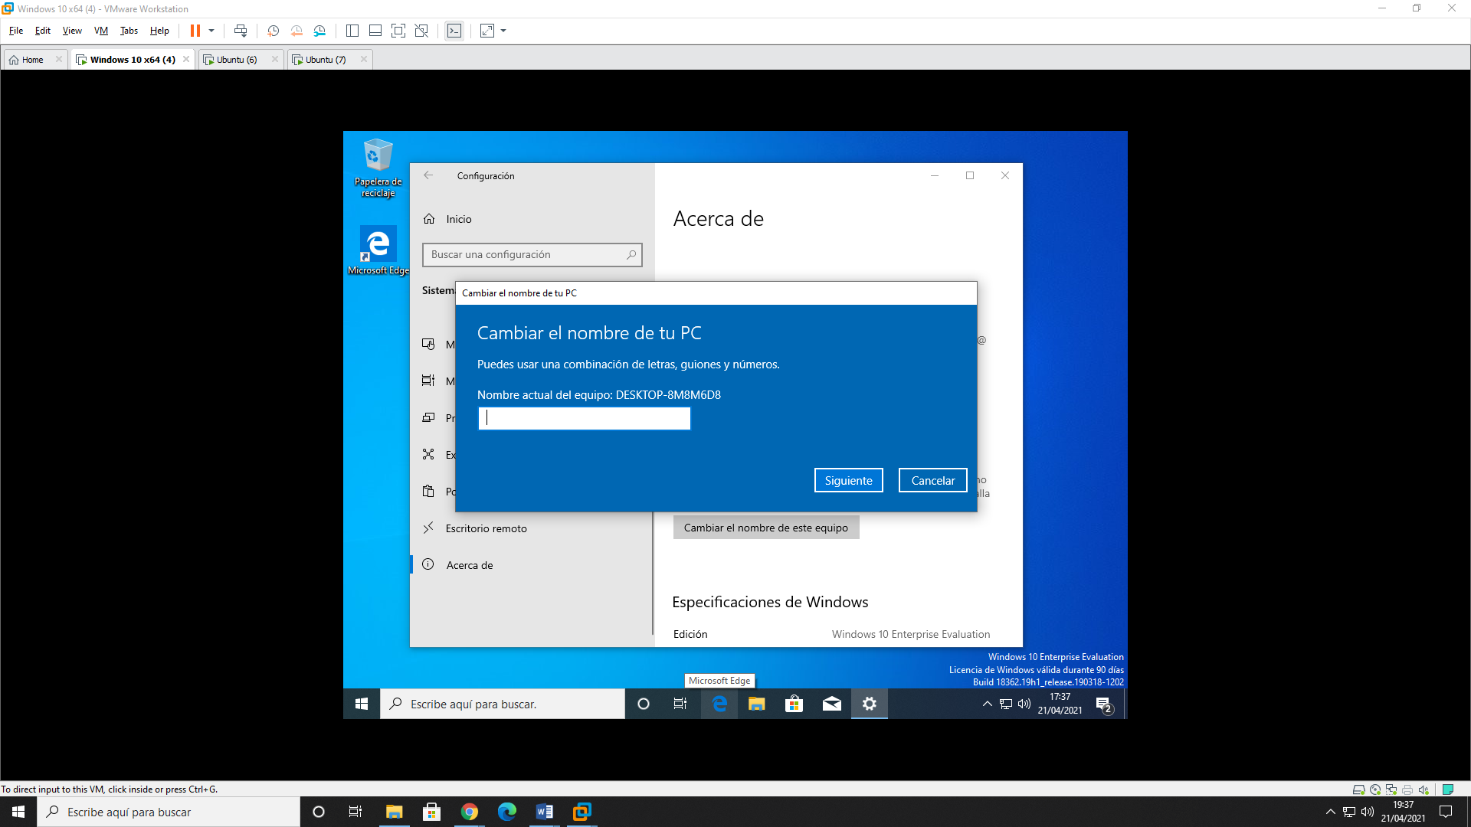

Después si queremos poner una dirección tenemos que hacer clic derecho abajo donde sale el ordenador y entrar en centro de red panel de control, redes e internet y en la configuración de internet nos metemos en las propiedades del adaptador de red para poder poner una IP o dirección DNS.

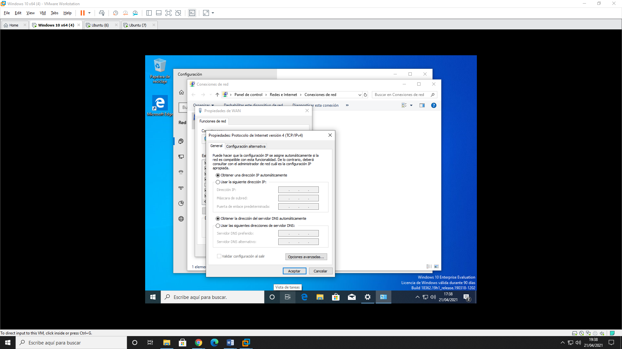

Si le damos a configuración avanzada veremos que podemos configurar la dirección TCP.

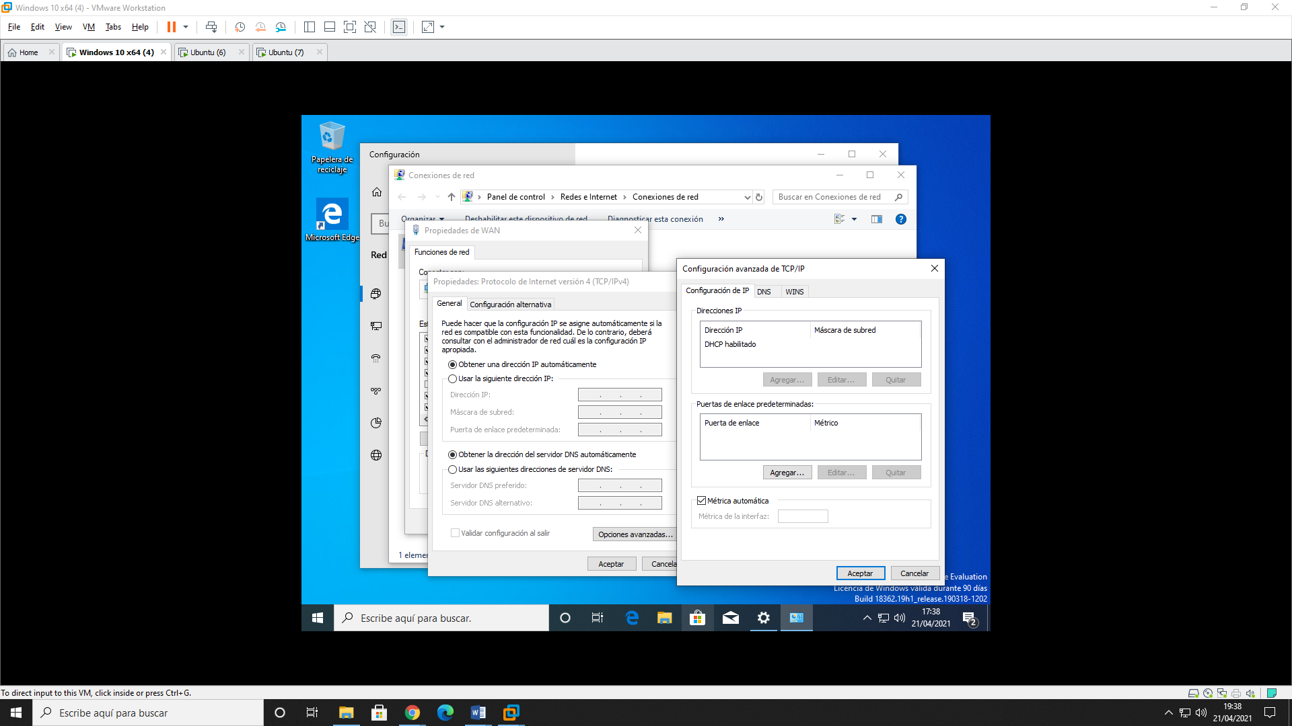

Para activar o desactivar el firewall solo tenemos que poner en Cortana firewall y en activar o desactivar podemos hacerlo.

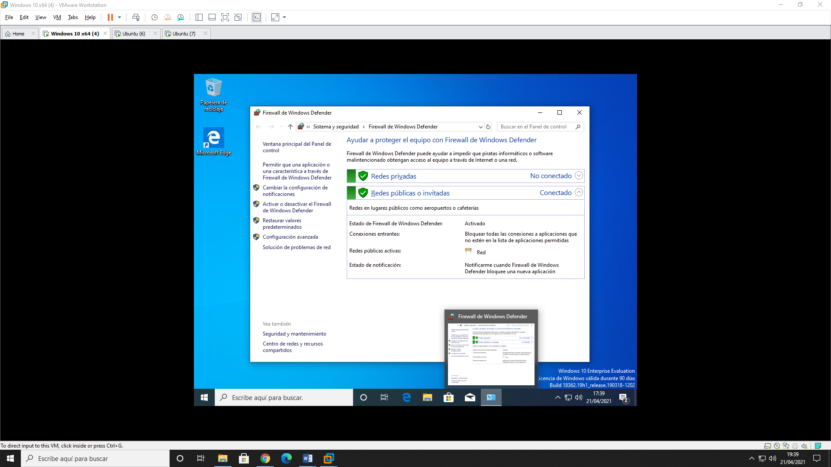

También tenemos el Windows defender firewall que es más completo ay que consta con reglas de entrada y salida para importar o exportar directivas…

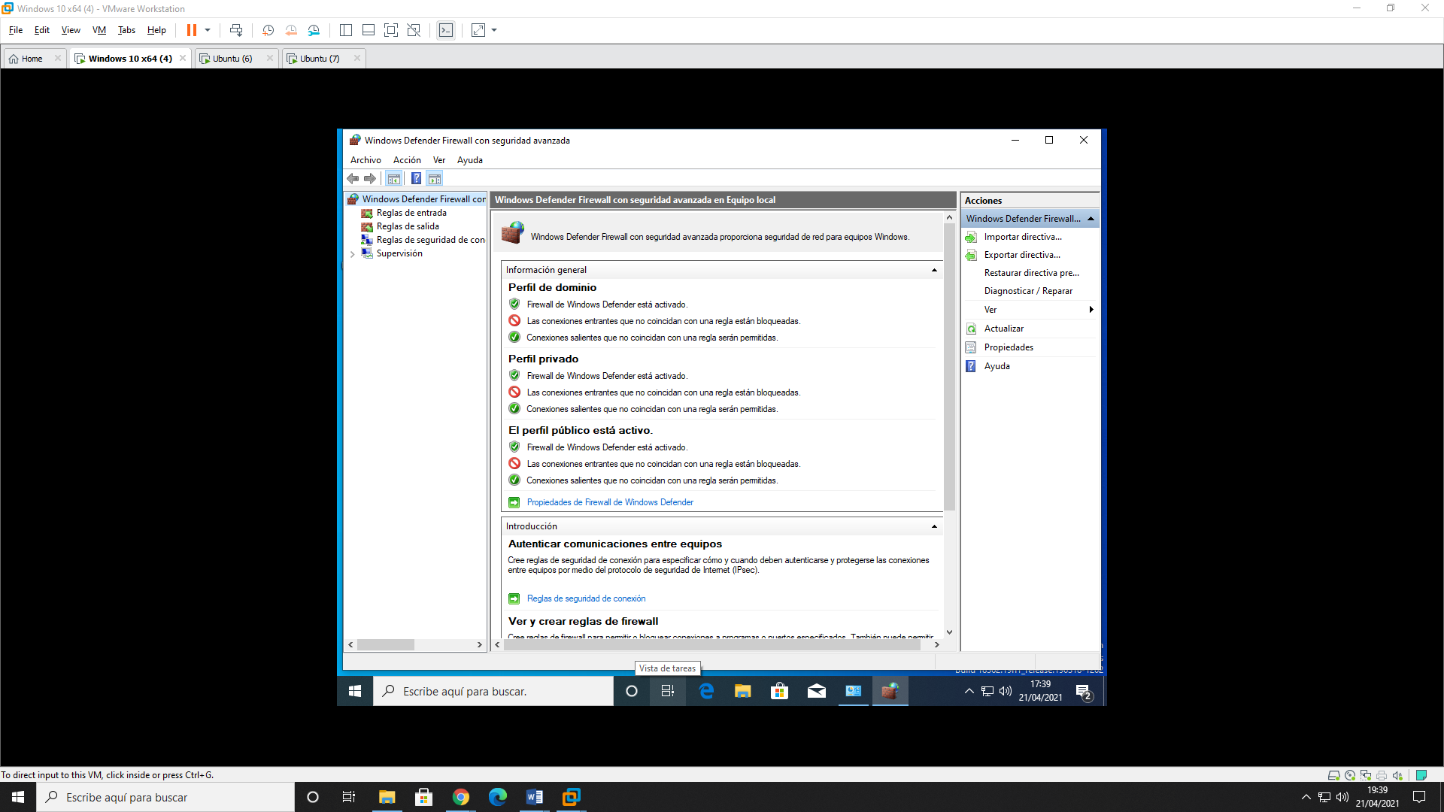

Si hacemos clic en supervisión y después firewall podemos ver los firewalls activos.

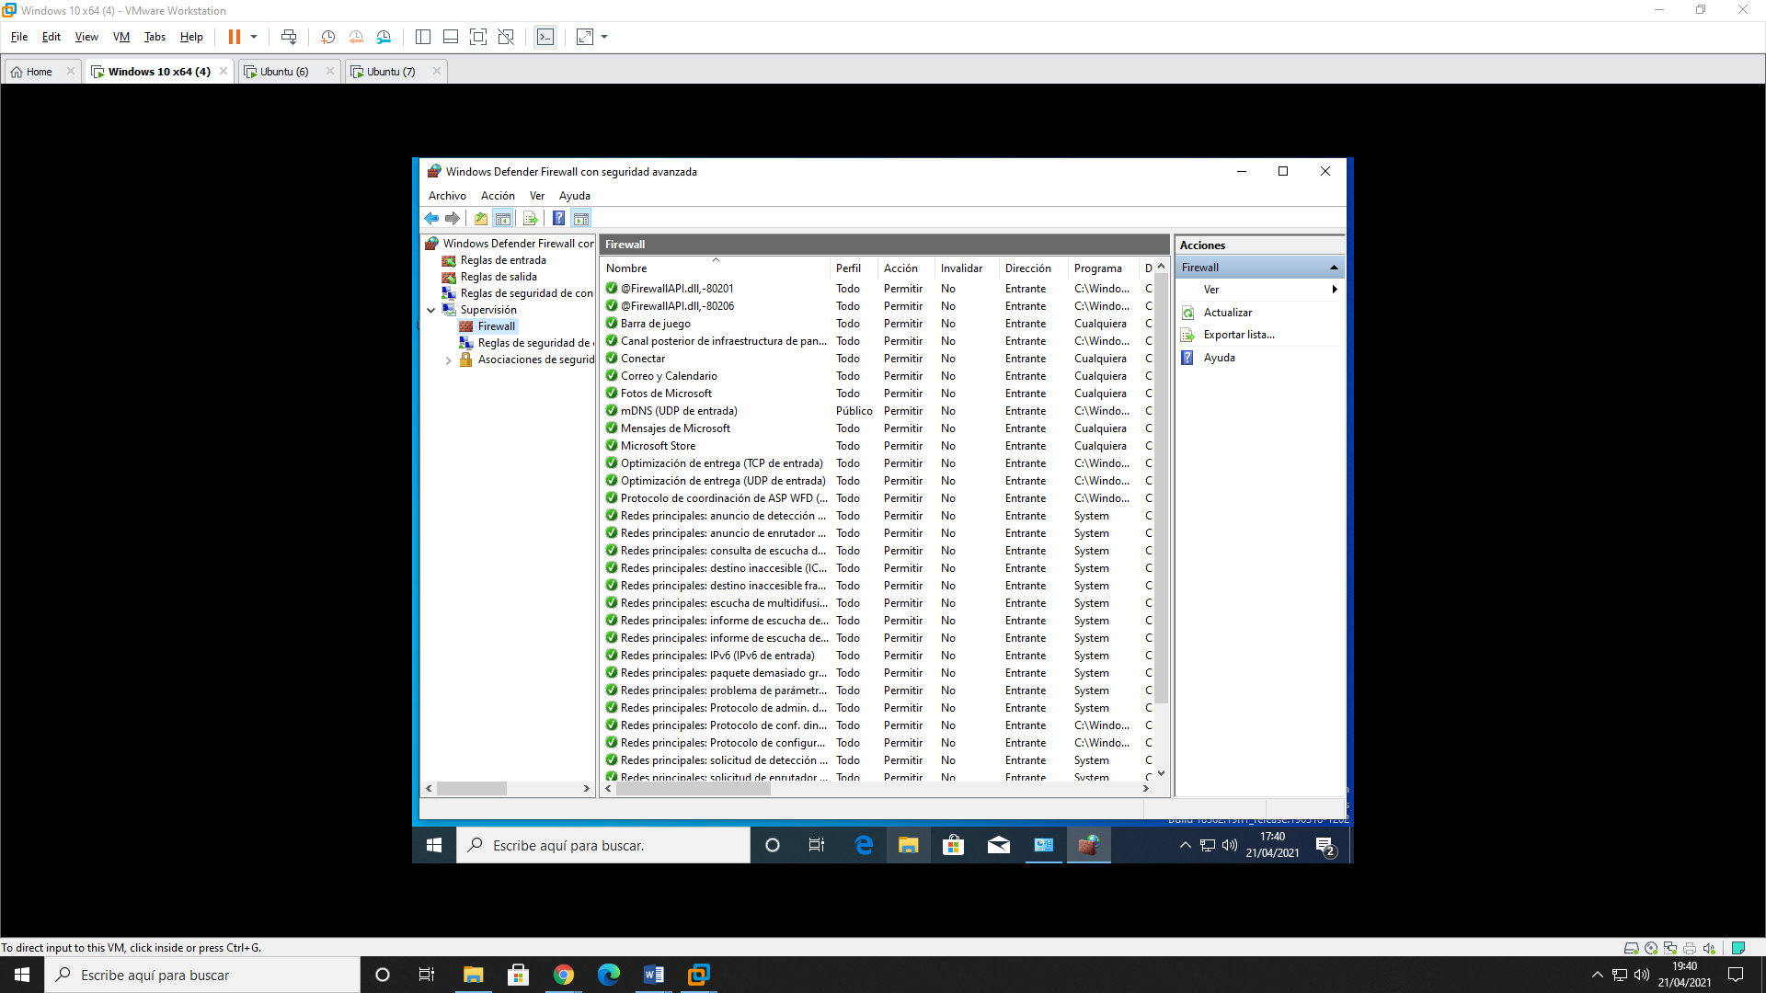

Para ver la configuración de los archivos sin conexión tenemos que irnos al panel de control y a la flechita de alado entrar en todos los elementos de panel de control.

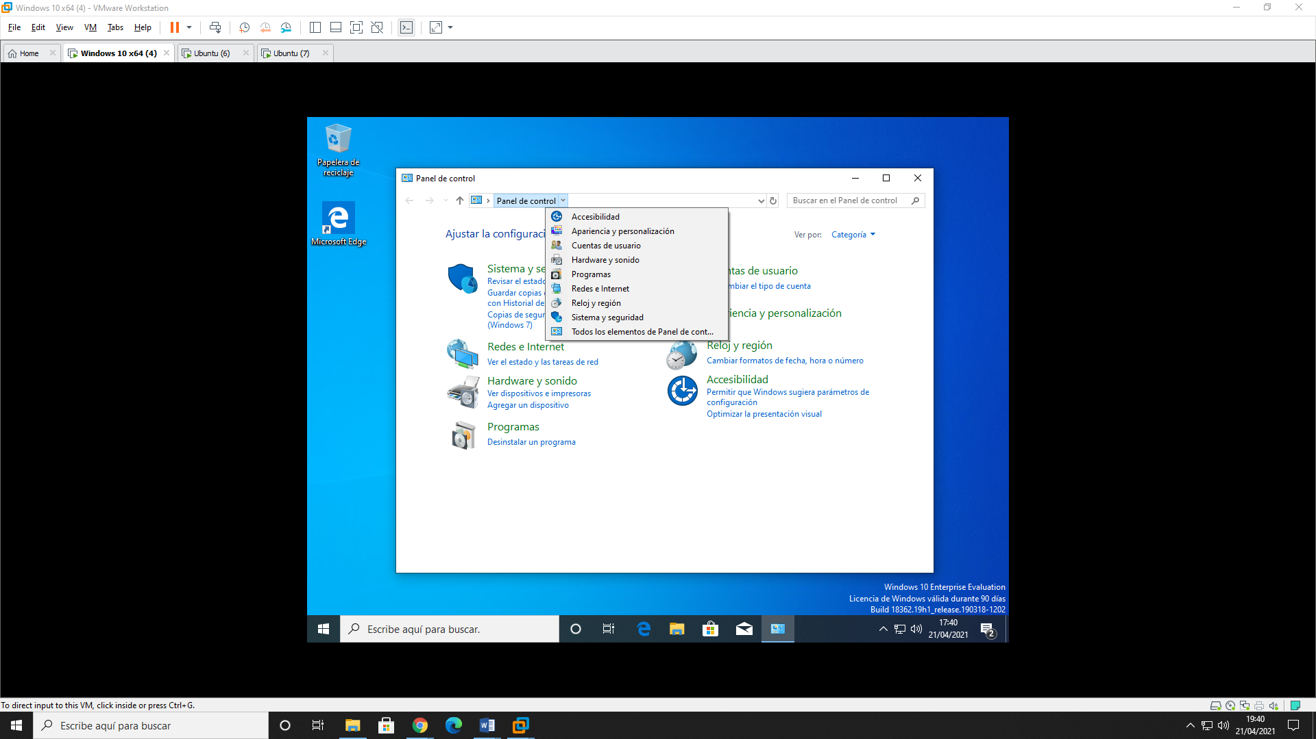

De ahí entramos en el centro de sincronización.

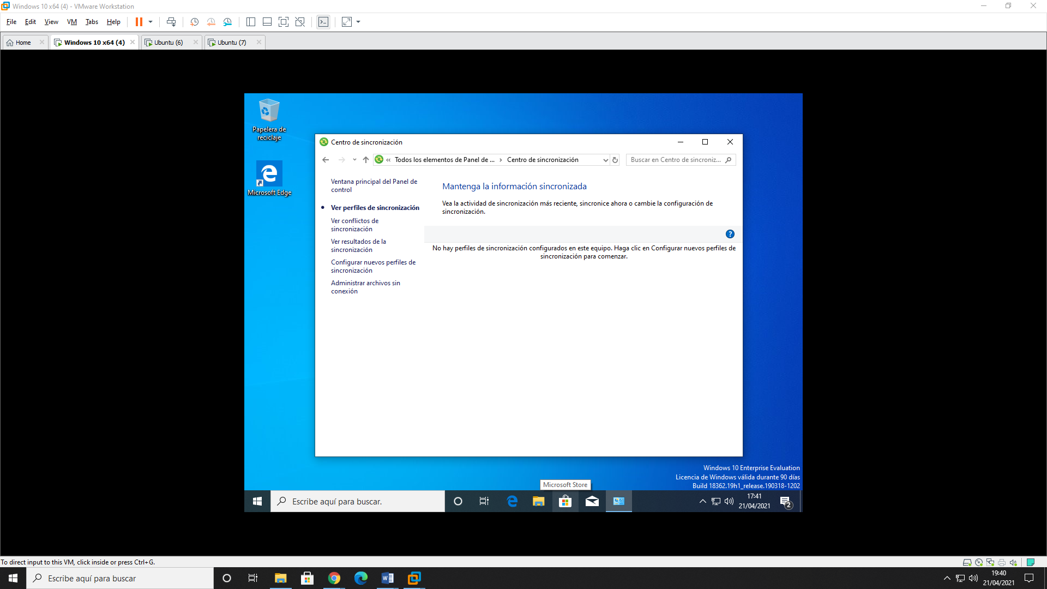

Tenemos que hacer clic en configurar nuevos perfiles de sincronización.

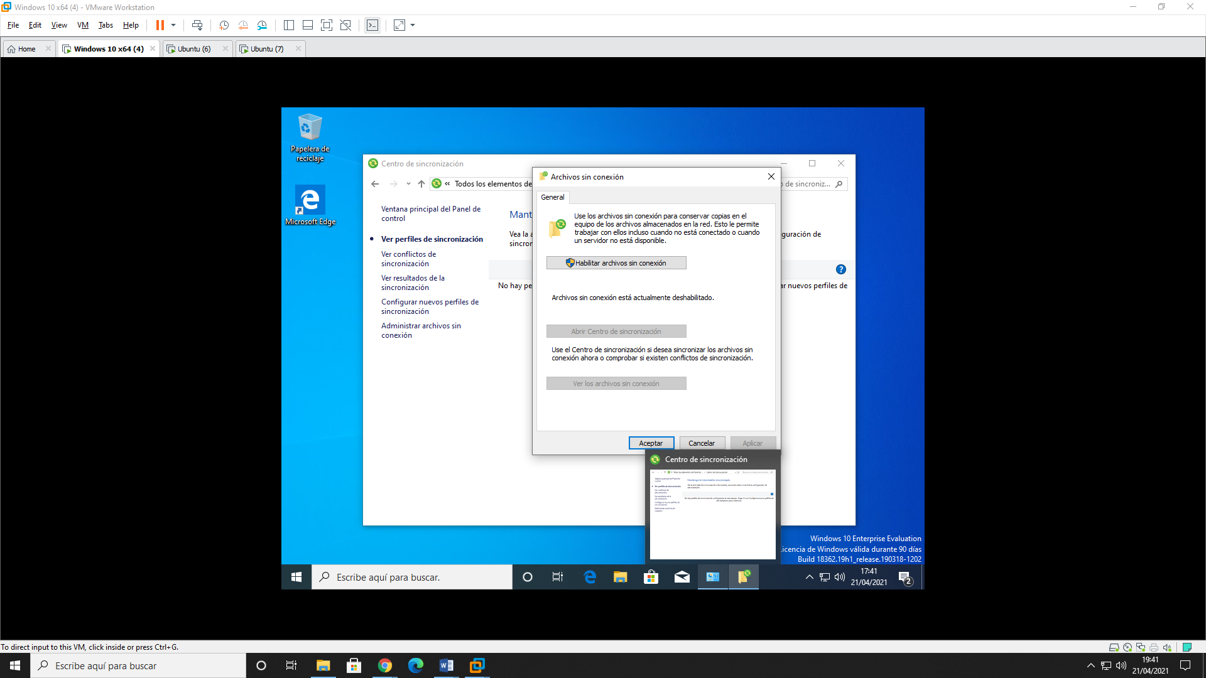

Ahora habilitamos archivos de conexión y nos aparecerá lo siguiente.

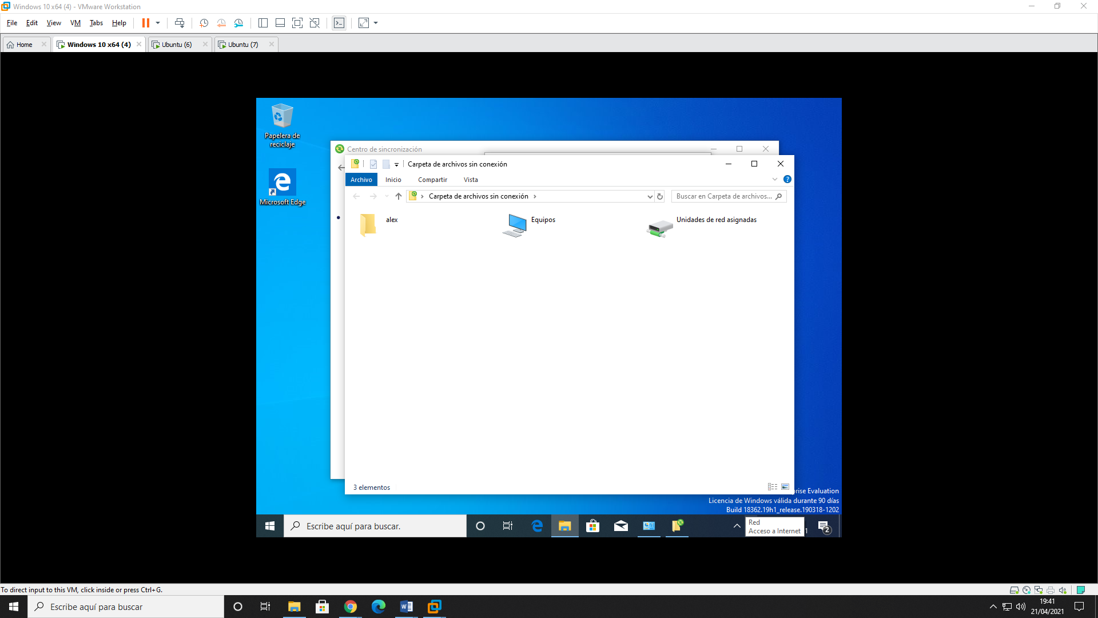

Podemos abrir el firewall desde el comando Windows R escribiendo lo siguiente.

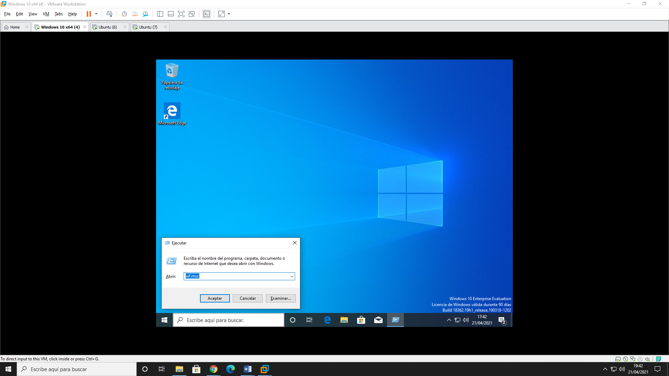

Vemos las opciones que tenemos en configuración tenemos ethernet acceso telefónico, VPN, uso de datos y proxy.

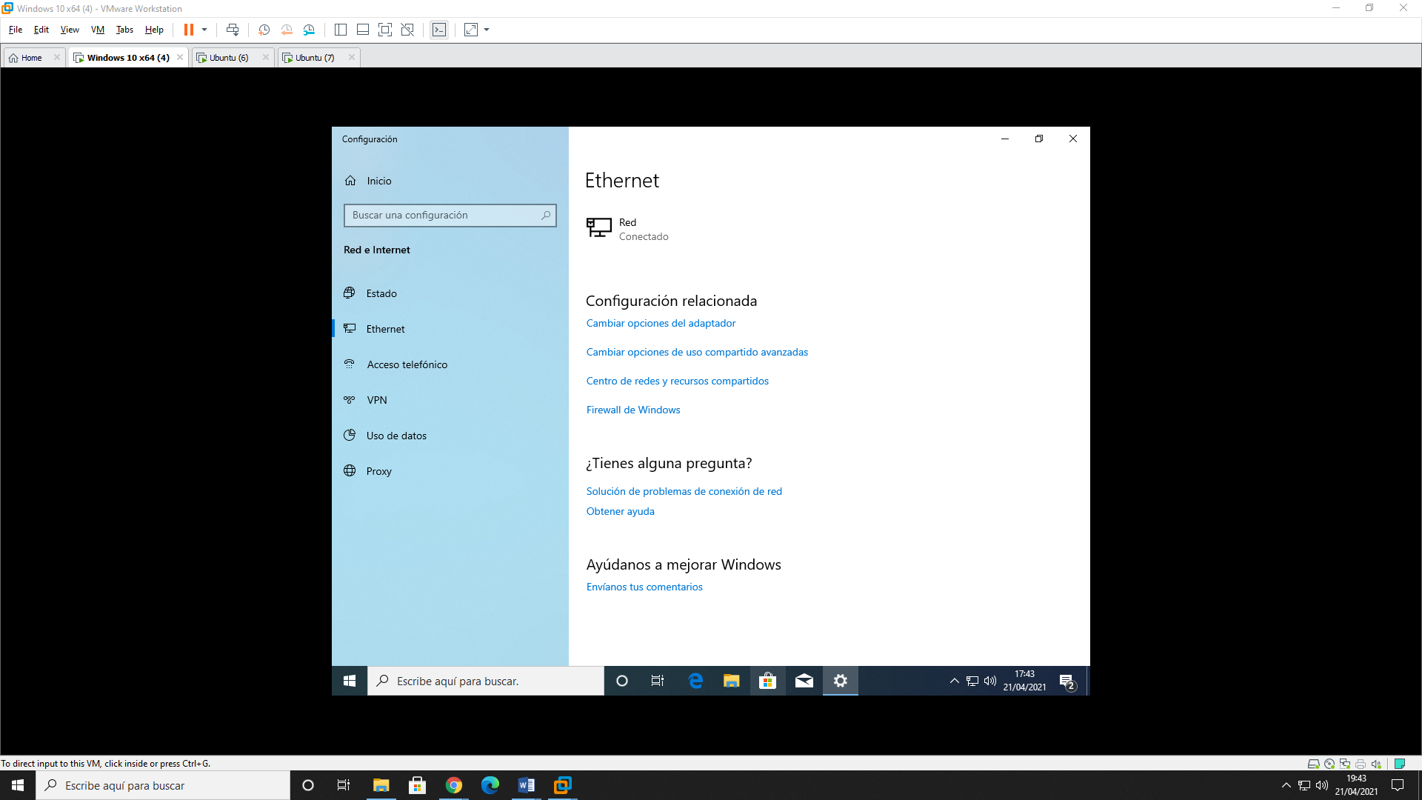

Dentro ya de Ubuntu tenemos que ir a configuración para cambiar el nombre al equipo.

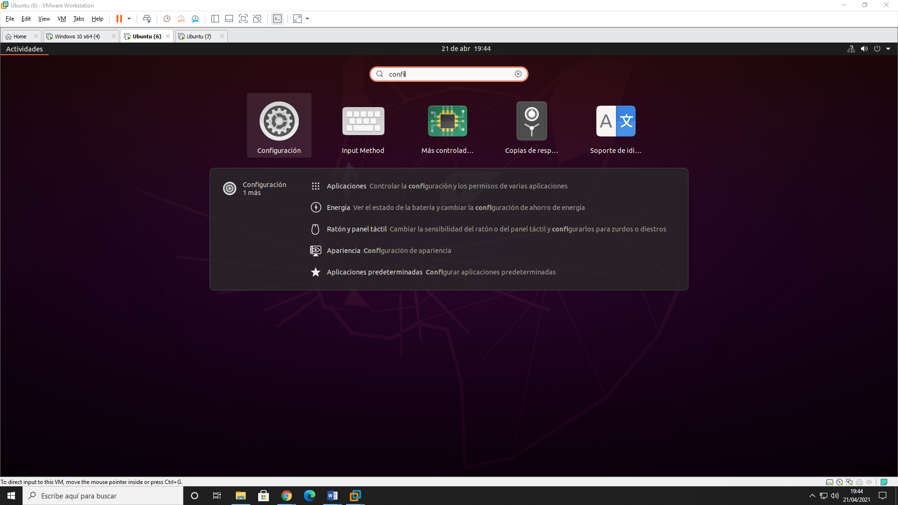

Dentro de la configuración nos dejará cambiar el nombre.

Después enseñamos como cambiar o poner la IP, arriba a la derecha en conexión entramos en la rueda, una vez dentro en IPv4 podemos poner la IP, la puerta de enlace, DNS…

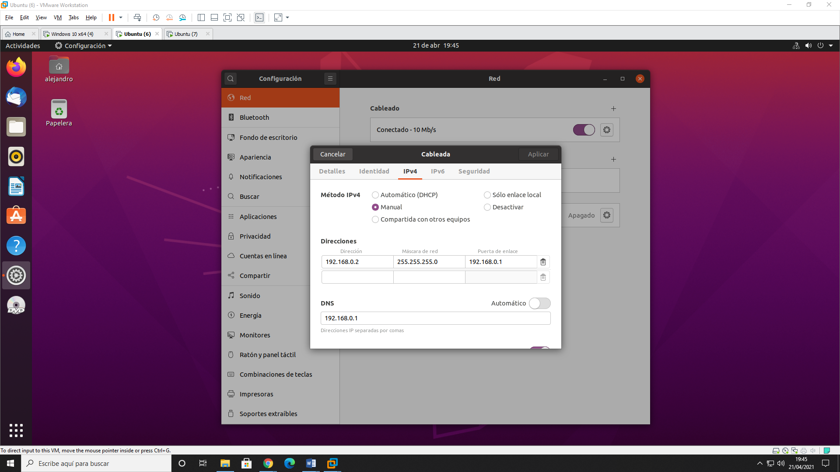

En Ubuntu tenemos que poner un comando para instalar el firewall ya que no viene instalado es el siguiente comando.

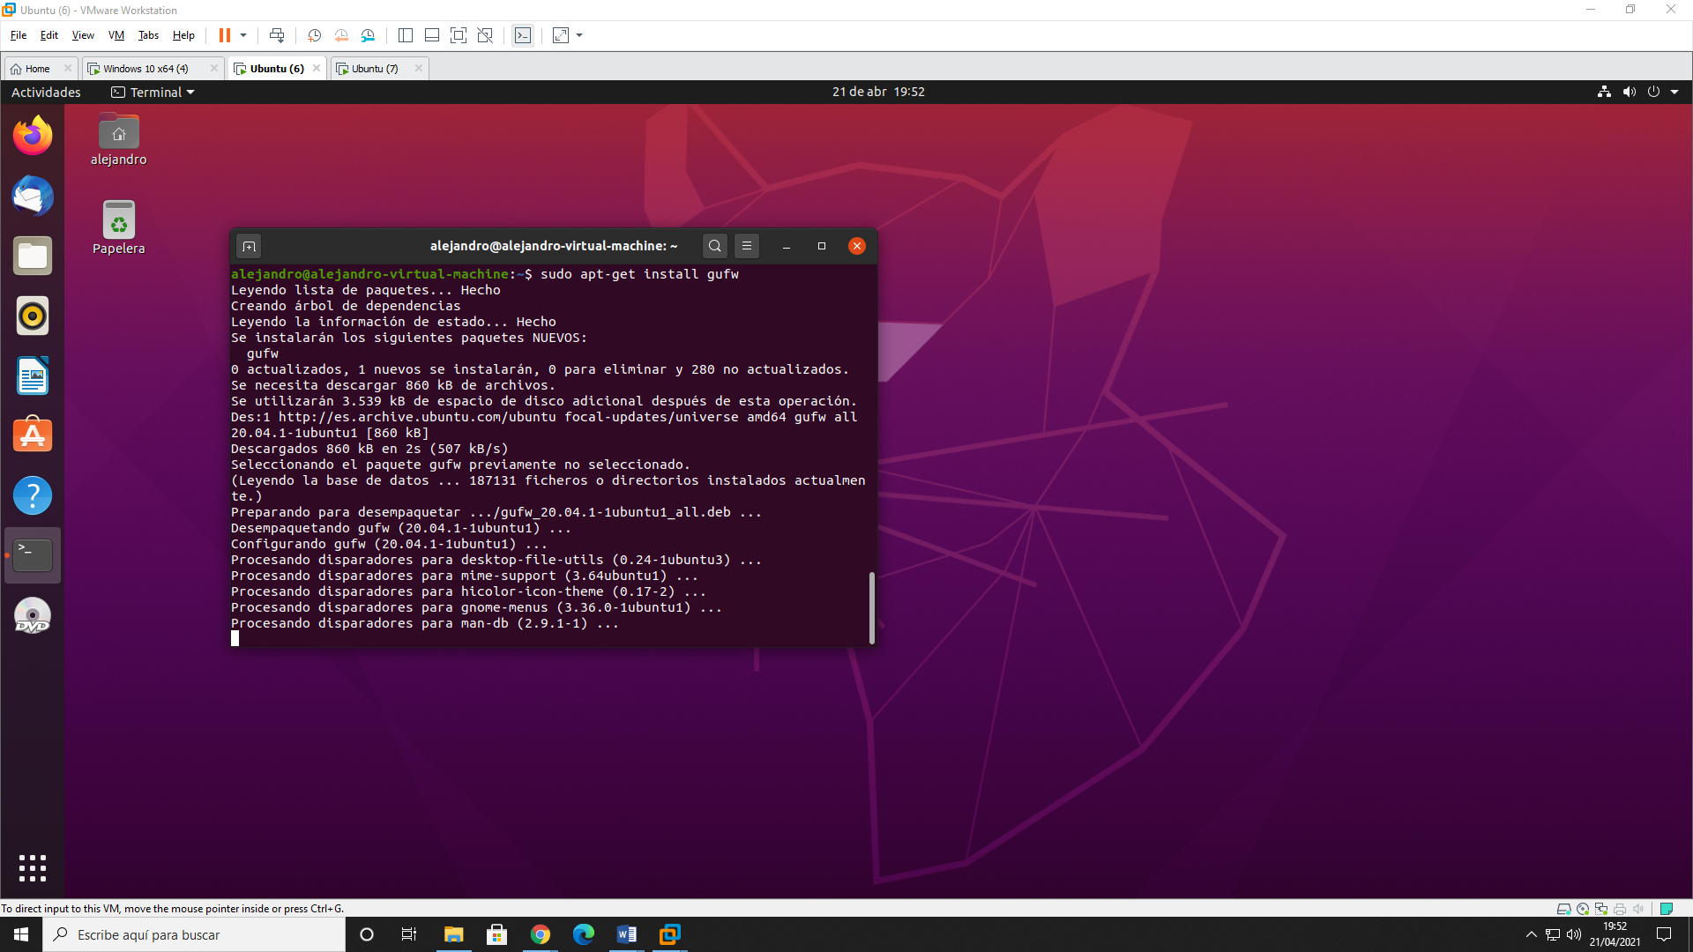

Una vez instalado nos aparecerá esto.

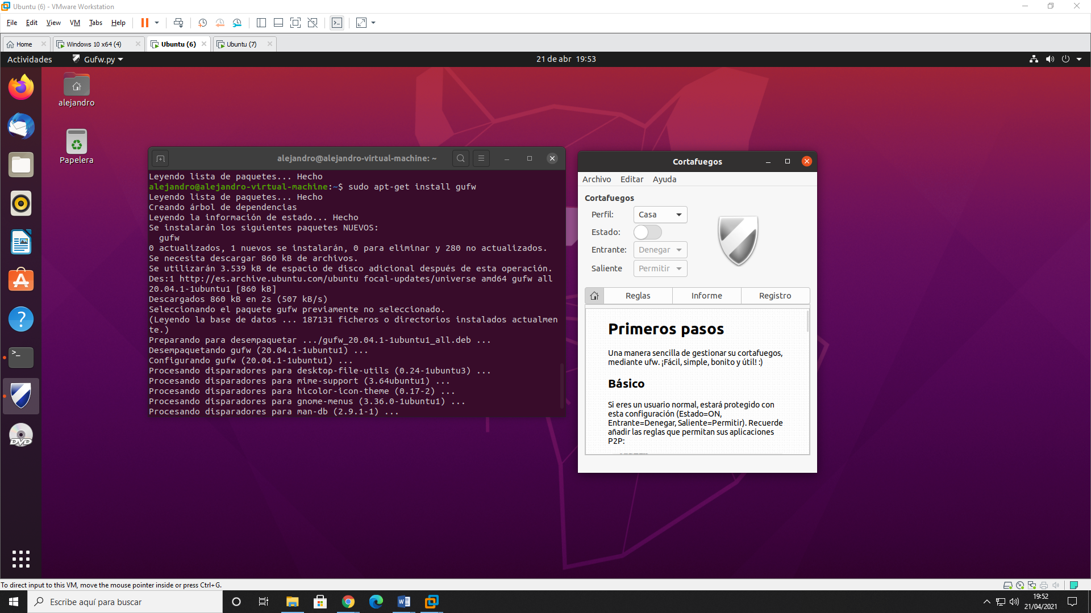

Tenemos reglas, informe y registro.

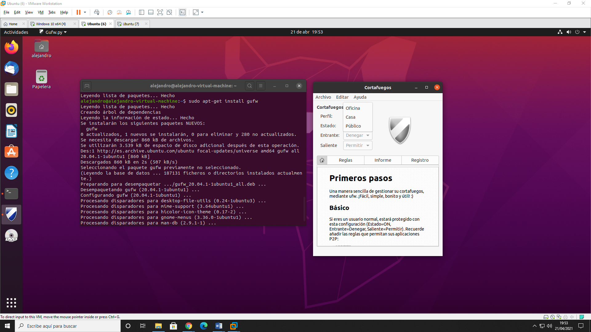

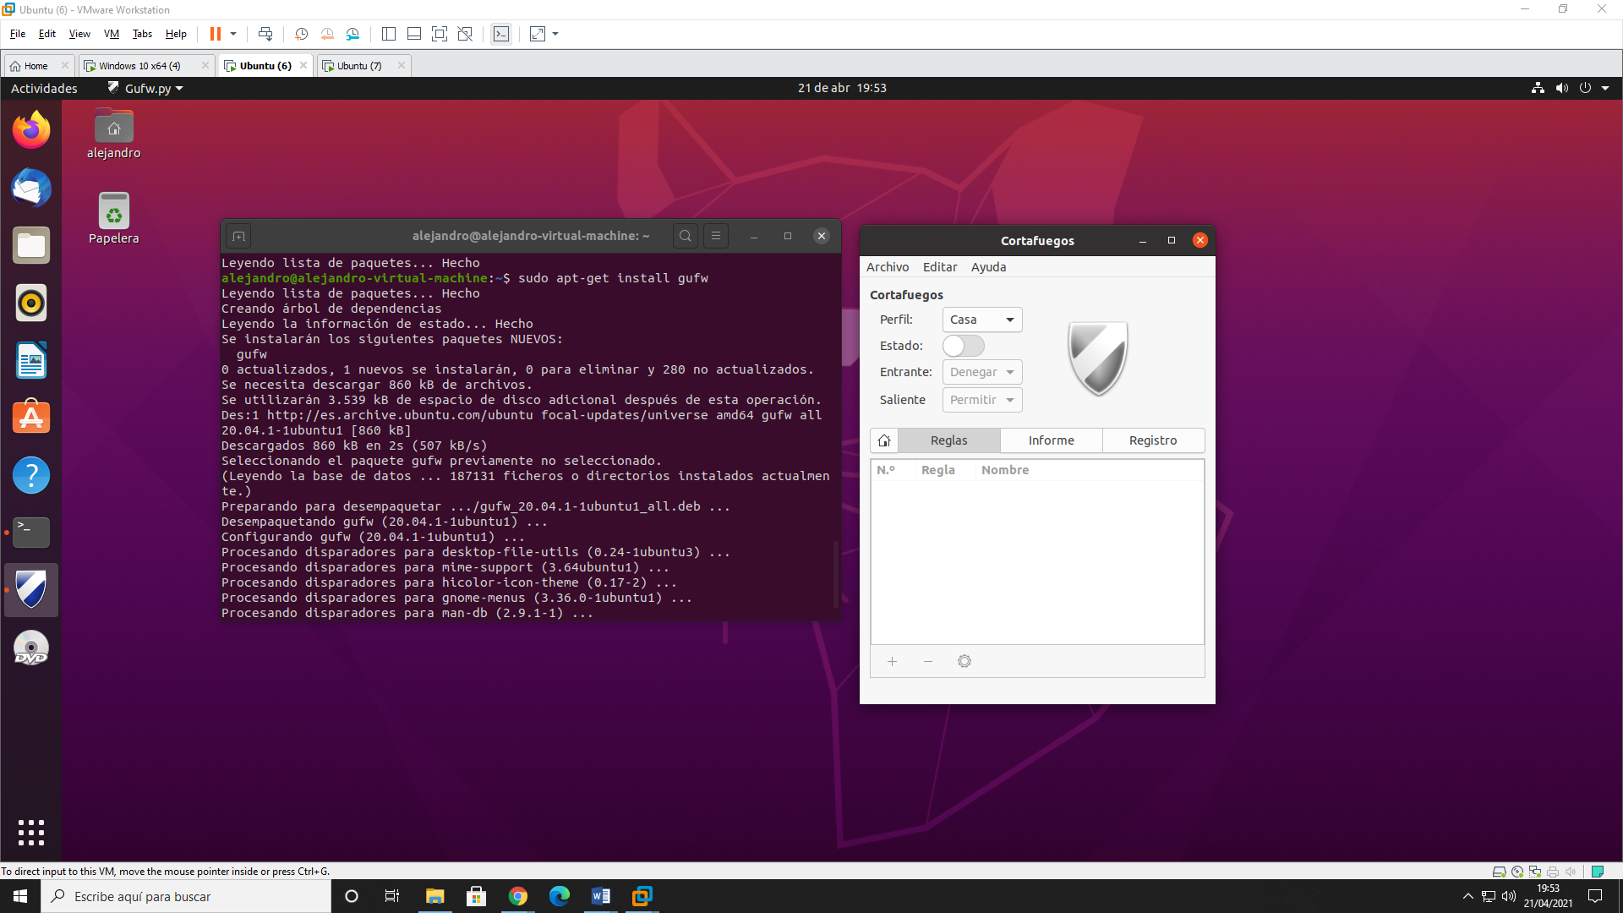

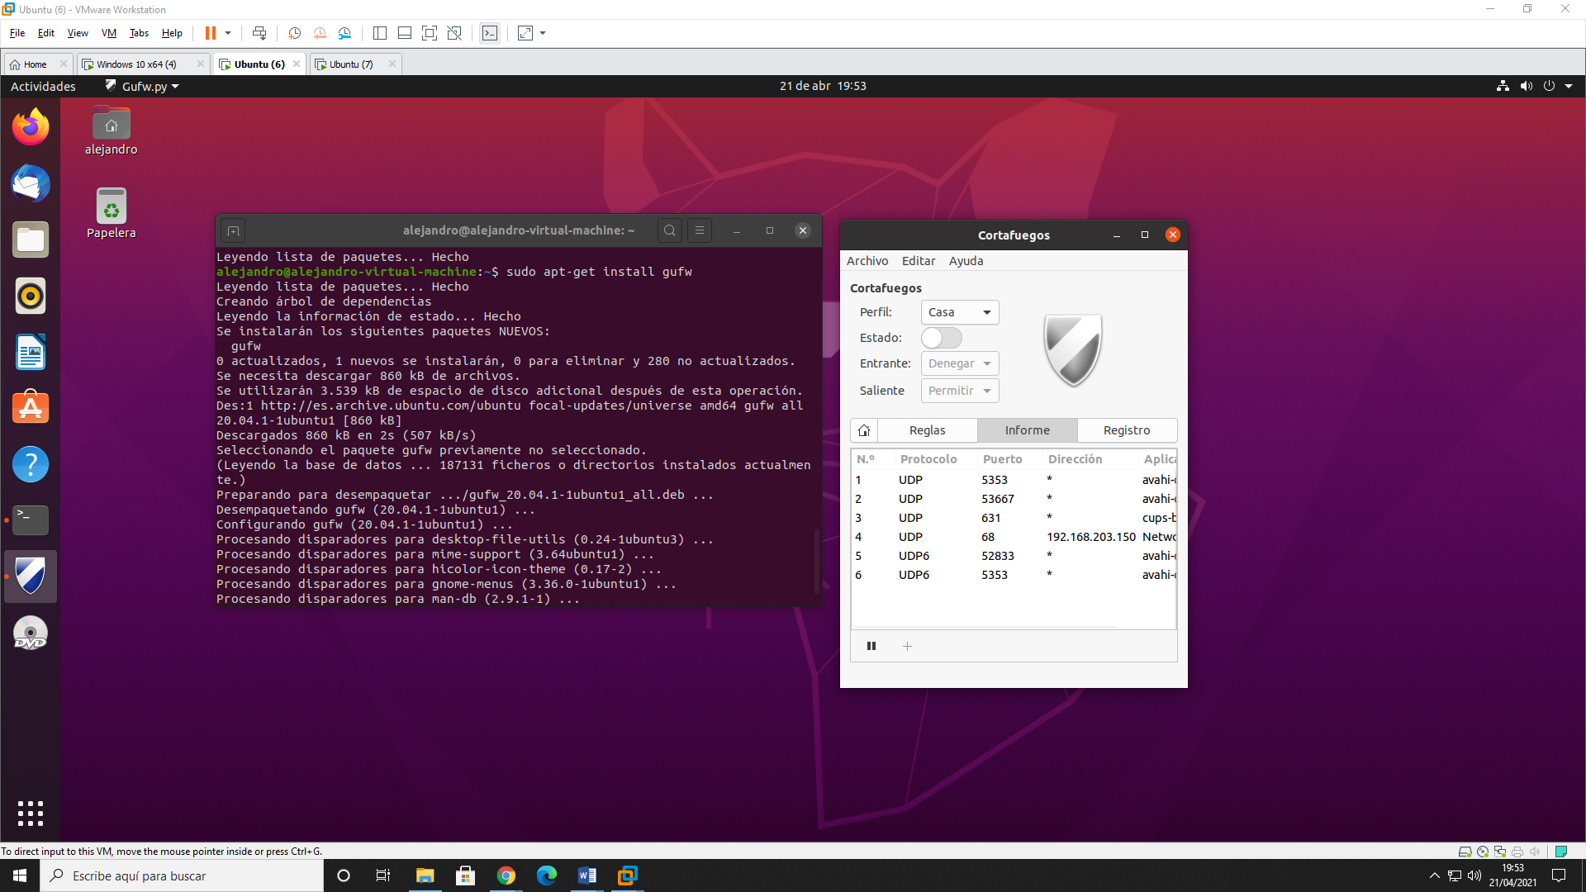

Una vez ya terminado en Ubuntu desktop pasamos a Ubuntu server.

Para cambiar en nombre tenemos que poner el comando nano /etc/hostname y ya dentro del archivo lo cambiamos.

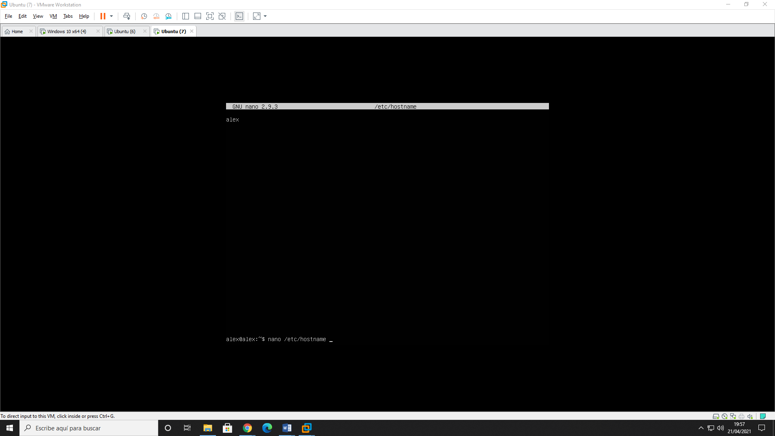

Para configurar la IP tenemos que hacer un cd /etc/netplan

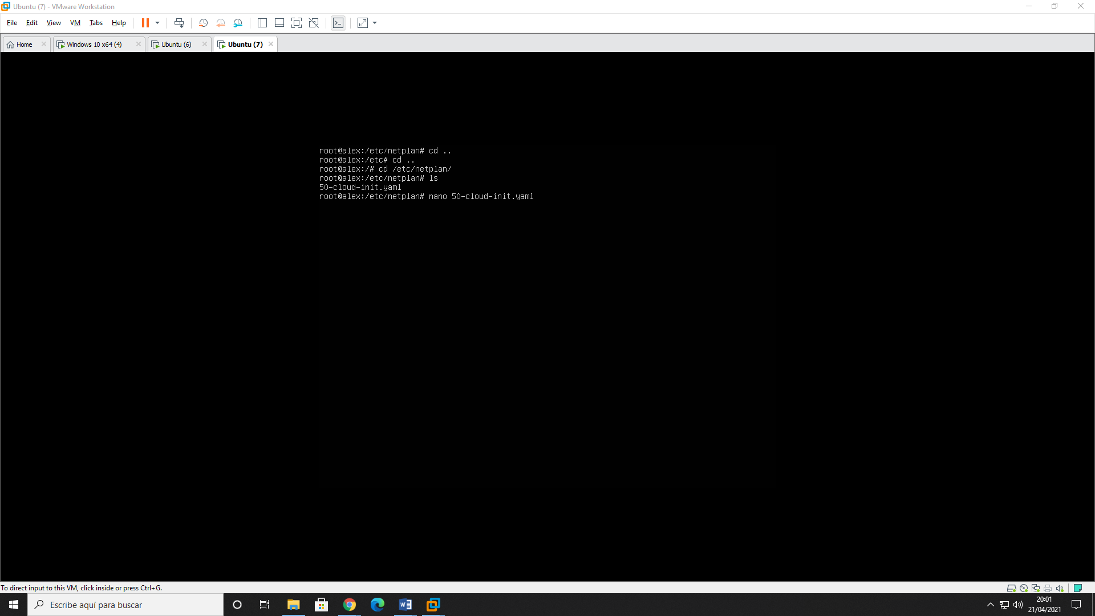

Dentro de esa ruta hay un archivo si entramos para modificarlo podremos poner una dirección IP.

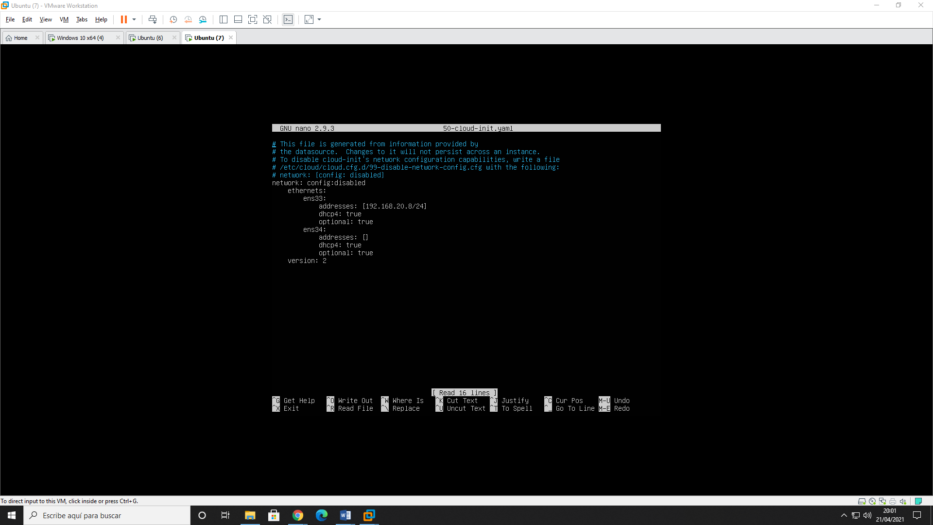

Después haremos un ifconfig para ver que dirección IP tenemos

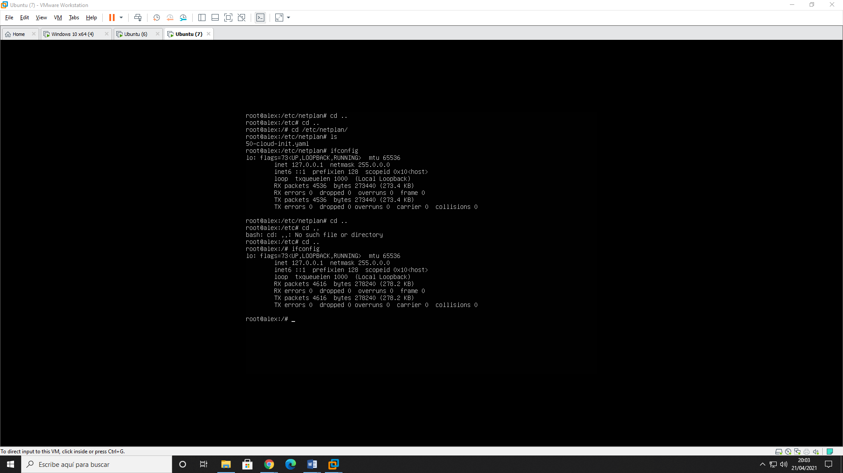

# Consideraciones finales y metacognición

Una vez terminada la práctica vemos que es una práctica básica para recordar algunas cosas que aparecen en otras prácticas como lo del firewall, me ha resultado bastante rápida y sencilla.